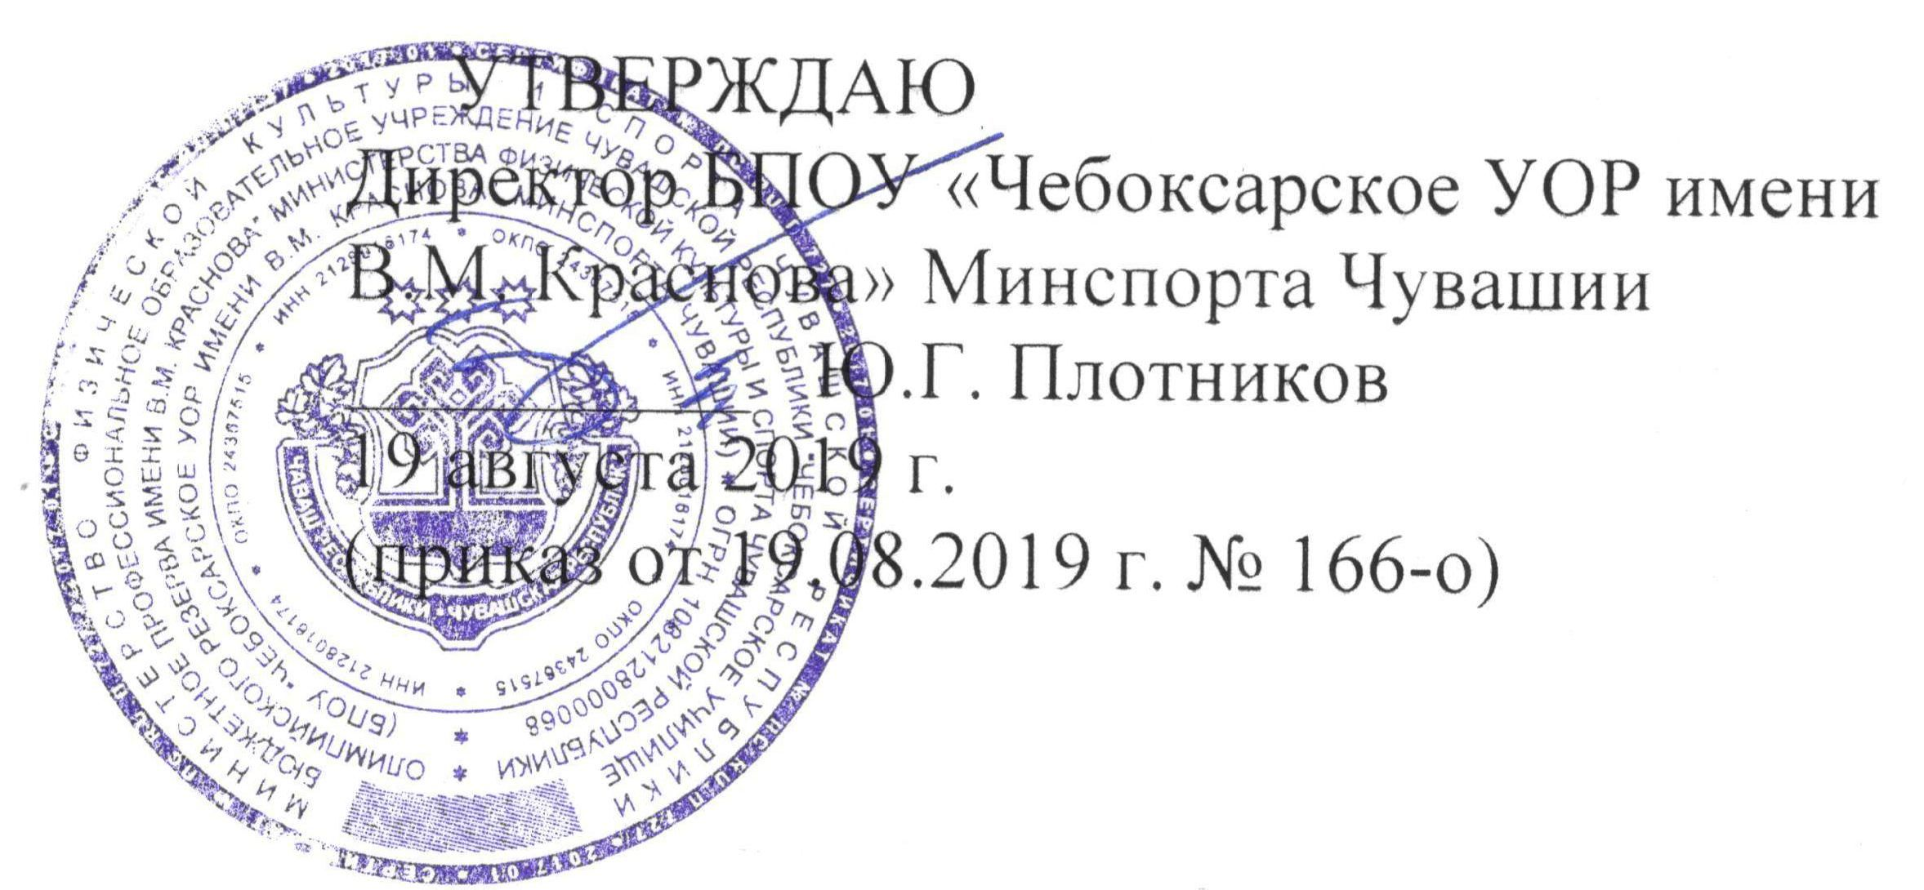

Годовой календарный учебный график
БПОУ «Чебоксарское УОР имени В.М. Краснова» Минспорта Чувашии
на 2019 – 2020 учебный год

Календарный годовой учебный график на 2019-2020 учебный год разработан на основе ФЗ «Об образовании в Российской Федерации» от 29.12 2012 г. № 273- ФЗ, Устава БПОУ «Чебоксарское УОР имени В.М. Краснова» Минспорта Чувашии.

- Продолжительность учебного года

Классы | Начало учебного года | Окончание  учебного года
8 класс | 1 сентября 2019 г. | 31 мая 2020 г.
9 класс | 1 сентября 2019 г. | 25 мая 2020 г.
10 класс | 1 сентября 2019 г. | 31 мая 2020 г.
11 класс | 1 сентября 2019 г. | 25 мая 2020 г.

- Продолжительность учебных четвертей, полугодий
Учебные четверти | классы | Срок начала и окончания четверти | Количество учебных недель (дней)
I четверть | 8-9 классы | 01.09 – 26.10 | 8 недель
II четверть | 8-9 классы | 05.11 – 28.12 | 8 недель
III четверть | 8-9 классы | 09.01 – 20.03 | 10 недель
IV четверть | 8 класс | 01.04 - 30.05 | 8 недель
IV четверть | 9 классы | 01.04 – 25.05 | 7 недель, 4 дня
Итого  за учебный год | 8 класс | 01.09.2019- 30.05.2020 | 34 недели
Итого  за учебный год | 9 классы | 01.09.2019- 25.05.2020 | 33 недели, 4 дня  (без учёта ГИА)

Учебные четверти | классы | Срок начала и окончания четверти | Количество учебных недель (дней)
I полугодие | 10-11 классы | 01.09 – 26.10 | 8 недель
I полугодие | 10-11 классы | 05.11 – 28.12 | 8 недель
II полугодие | 10-11 классы | 09.01 – 20.03 | 10 недель
II полугодие | 10-11 классы | 01.04 - 30.05 | 8 недель
II полугодие | 11 класс | 01.04 – 25.05 | 7 недель, 4 дня
Итого  за учебный год | 10-11 классы | 01.09.2019- 30.05.2020 | 34 недели
Итого  за учебный год | 11 класс | 01.09.2019- 25.05.2020 | 33 недели, 4 дня  (без учёта ГИА)
Шестидневная учебная неделя
3. Продолжительность каникул
Каникулы | Классы | Срок начала и окончания каникул | Количество дней
Осенние | 8-11 классы | 28.10.2019 - 04.11.2019 | 8 дней
Зимние | 8-11 классы | 29.12.2019 - 08.01.2020 | 11 дней
Весенние | 8-11 классы | 21.03.2020 – 31.03.2020 | 11 дней
Итого: |  |  | 30 дней

Летние каникулы:
8,10 классы – с 01.06.2019 по 31.08.2020 года.
9,11 классы – начало летних каникул по завершению государственной итоговой аттестации, окончание – 31.08.2019 года.
Летние каникулы в 10 классе устанавливаются с учетом графика проведения учебных сборов по обучению граждан начальным знаниям в области обороны и их подготовке по основам военной службы.
- Проведение промежуточной аттестации в переводных классах
Промежуточная аттестация в переводных классах (в 8,10 классах) проводится без прекращения учебного процесса с 26.05.2020 года по 31.05.2020 года в соответствии с Уставом, на основании решения педагогического совета с прекращением образовательного процесса.

- Проведение государственной итоговой аттестации в 9- х и 11 классах
Сроки проведения государственной итоговой аттестации обучающихся устанавливаются в 9 и 11 классах Министерством образования и науки Российской Федерации, Министерством образования и молодежной политики Чувашской Республики.

- Регламентирование образовательного процесса на неделю
Продолжительность учебной недели:
- 8-11 классы занимаются по 6-дневной учебной неделе.

- Регламентирование образовательного процесса на день
Учебные занятия проводятся в одну смену.

Заместитель директора по учебной работе И.Г. Лазарева

